

**基于51单片机的载具酒精浓度监测装置**

2021年12月3日

**学 院： 电子信息学院**

**专 业： 电子信息工程**

**姓 名： 孙宇晨**

**学 号： 1928401217**

**指导老师： 曲波**

1. **项目背景与意义**

交通事故已成为对人类生命安全威协最大的“第一公害”。全球每年有50万人因车祸丧生。引起交通事故的基本因素有人、车、路、环境与管理等,其中驾驶员本身因素占70%。而酒后驾车是驾驶员驾驶事故重要因素之一。世界各国统计,30%～50%的交通事故由饮酒后驾车所至。我国交通部门报道,酒后驾车的交通事故率比平常人高出至少5～6倍。我国交通法规规定：禁止酒后驾车。在我们的调查中,驾驶员承认有酒后驾车者达11.99%,且有2.43%的驾驶员经常酒后驾车。酒后驾车与车祸的关系是无可辩驳的。美国近46%的交通事故与酒精有关,且酒后驾车是美国车祸的三种主要危险因素之一。美、日等国的研究表明,血液中酒精浓度为0.03%、0.09%、0.15%时,驾驶能力分别可下10%、25%、30%。饮酒可致驾驶员视觉功能、触觉敏感度、判断能力、注意力等下降,从而致交通事故的发生。目前，我国对于酒后驾车行为的监控主要采取出动警力，定期抽查的方式。但由于人员有限等原因，管理仍存在一定的难度。交管部门对此也非常苦恼。由于酒后驾车的危害，交管部门加大处罚力度。现在一经查出是酒后驾驶的，即使只喝了一小口，将处以50元罚款，吊扣驾驶证3个月，记6分；发现是醉酒驾驶的，将处以200元罚款，吊扣驾驶证6—12个月，记12分以及行政拘留15天。酒后驾车造成死亡1人或重伤3人以上的，将处以3年以上、7年以下有期徒刑。需要注意的是，乘车人若明知驾驶人员饮酒了却依然乘坐，那么乘车者也将被处以警告或10元以上30元以下罚款。

酒后驾车造成的交通事故对国家、他人、自己产生了难以估计的后果。为了减少这种现象的出现，世界各国都在想办法来解决这个问题。

**二、项目概述**

载具酒精浓度检测装置主要用于检测驾驶人的喝酒状态，它主要由酒精传感器、A/D模数转换器、MSC-51单片机、LCD数码管显示、键盘以及声光报警构成、继电器开合关断结构组成。酒精传感器将检测到的酒精浓度转化为电信号，然后将电信号传送给模数转换器，经过模数转换器转换后，把转换后得到的数字信号传给单片机，单片机对所输入的数字信号进行分析处理，最后将分析处理的结果通过显示器显示出来。由于不同的环境对酒精浓度的要求也不一样，所以，可以通过键盘来设定不同环境中酒精浓度的不同阀值。如果所检测到的空气中的酒精浓度超过了所设定的阀值，那么单片机将会控制小灯和蜂鸣器报警，用来提示。本设计还加了继电器模块。当浓度超过阀值时，继电器吸合，可以切断汽车发动机等，这样更加智能。

1. **研究主要思路或技术途径**
2. **总体思路**

设计时，考虑酒精浓度是由传感器把非电量转换为电量，传感器输出的是0-5伏的电压值且电压值稳定，外部干扰小等。因此，可以直接把传感器输出电压值经过A/D转换器转换得到数据送入单片机进行处理。此外，还需接入液晶显示，键盘设定，报警电路等。

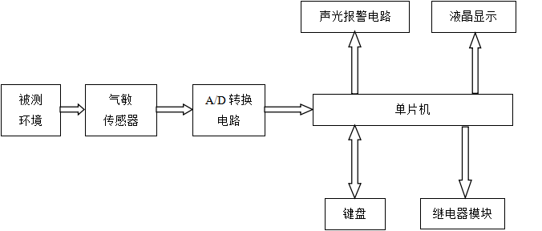

**图1 总体流程图**

1. **主要硬件结构**

**（1）主控制器51单片机**

为方便起见，本装置采用STC89C51芯片， 51单片机的片内结构如图2所示。它把那些作为控制应用所必需的基本内容都集成在一个尺寸有限的集成电路芯片上。按功能划分，它有如下功能部件组成：微处理器（CPU）、数据存储器(RAM)、程序存储器（ROM/EPROM）、4个8位并行I/O口（P0口、P1口、P2口、P3口）、1个串行口、2个16位定时器、计数器、2个16位定时器、计数器、中断系统、特殊功能寄存器（SFR）。

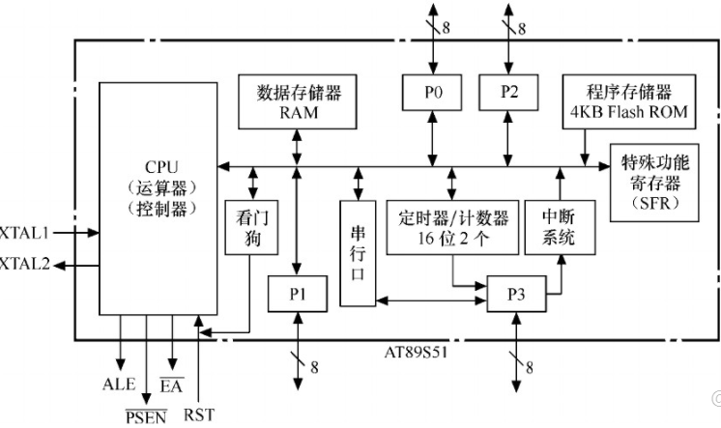

**图2 51单片机片内结构**

**（2）MQ3型气敏传感器**

本系统直接测量的是呼气中的酒精浓度，再转换为血液中的酒精含量浓度，故采用气敏传感器。考虑到周围空气中的气体成分可能影响传感器测量的准确性，所以传感器只能对酒精气体敏感，对其他气体不敏感，故选用MQ3型气敏传感器。其有很高的灵敏度、良好的选择性、长期的使用寿命和可靠的稳定性。MQ3型气敏传感器由微型Al2O3，陶瓷管和SnO2敏感层、测量电极和加热器构成的敏感元件固定在塑料或不锈钢的腔体内，加热器为气敏元件的工作提供了必要的工作条件。传感器的标准回路有两部分组成。其一为加热回路，其二为信号输出回路，它可以准确反映传感器表面电阻值的变化。

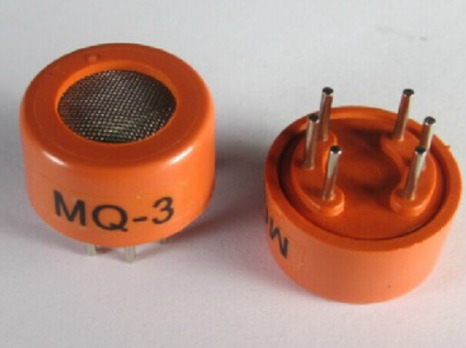

**图3 MQ3气敏传感器**

**（3）A/D转换电路ADC0809**

在单片机应用系统中，被测量对象的有关变化量，如温度、压力、流量、速度等非电物理量，须经传感器转换成连续变化的模拟电信号（电压或电流），这些模拟电信号必须转换成数字量后才能在单片机中用软件进行处理。实现模拟量转换成数字量的器件称为A/D转换器（ADC）。

选用的是ADC0809，是8位A/D转换器。0809具有8路模拟信号输入端口，地址线（23-25脚）可决定那一路模拟信号进行A/D转换。22脚为地址锁存控制，当输入为高电平时，对地址信号进行锁存。6脚为测试控制，当输入一个2μs的高电平脉冲时，就开始A/D转换。7引脚为A/D转换结束标志，当A/D转换结束时，7脚输出高电平。9脚为A/D转换数据输出允许端，当OE脚为高电平时，A/D转换数据输出。10脚为0809的时钟输入端。

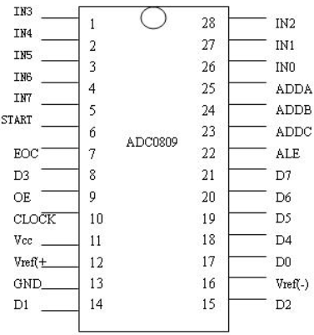

**图4 ADC0809引脚分布**

**（4）LCD1602液晶显示电路**

LCD1602A 是一种工业字符型液晶，能够同时显示16x02 即32个字符。（16列2行）。在日常生活中，我们对液晶显示器并不陌生。液晶显示模块已作为很多电子产品的通过器件，如在计算器、万用表、电子表及很多家用电子产品中都可以看到，显示的主要是数字、专用符号和图形。在单片机的人机交流界面中，一般的输出方式有以下几种：发光管、LED数码管、液晶显示器。发光管和LED数码管比较常用，软硬件都比较简单。

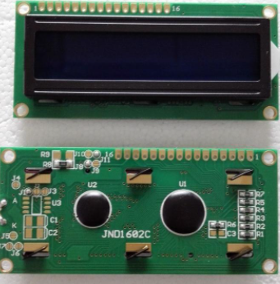

**图5 LCD1602液晶显示屏**

**（5）报警电路**

本设计采用有源蜂鸣器和LED灯元件来构成报警电路。

**（6）继电器驱动接口电路**

继电器驱动接口电路如图6所示，这里继电器由相应的PNP型号的三极管来驱动，开机时，单片机初始化后的P3.5为高电平，三极管截止，所以开机后继电器始终处于释放状态，如果P3.5为低电平，三极管的基极就会被拉低而产生足够的基极电流，使三极管导通，继电器就会得电吸合，从而驱动负载，点亮相应LED灯。

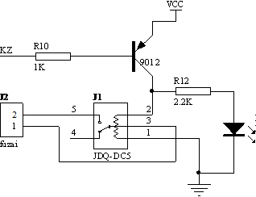

**图6 继电器驱动电路图**

1. **主要软件结构**

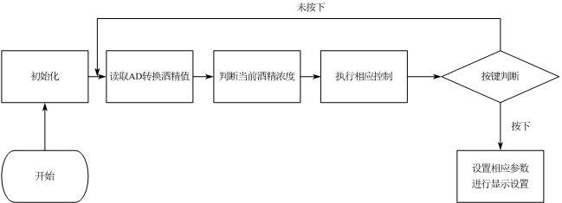

**图7 程序总体流程图**

1. **阶段研究计划**
2. **阶段性计划**

制作硬件——完成传感器与主控的连接——编写软件——软硬联调——多次实验，测量数据——结束实验

1. **目前的实验进展**

**（1）完成了原理图绘制**



**图8 系统原理图**

**（2）完成了PCB的制版**

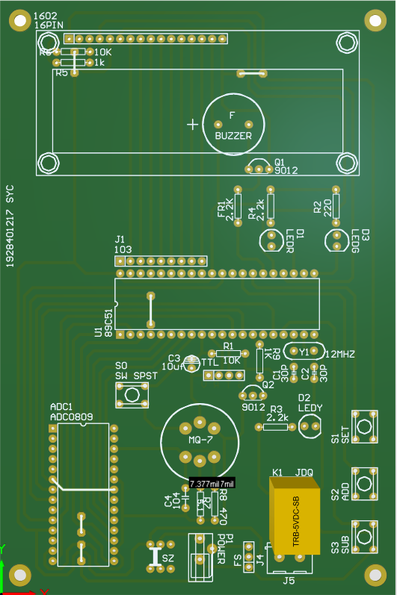

**图9 PCB制版图**

**（3）完成了部分代码**

根据LCD1602的器件手册，完成了该显示器的驱动程序。

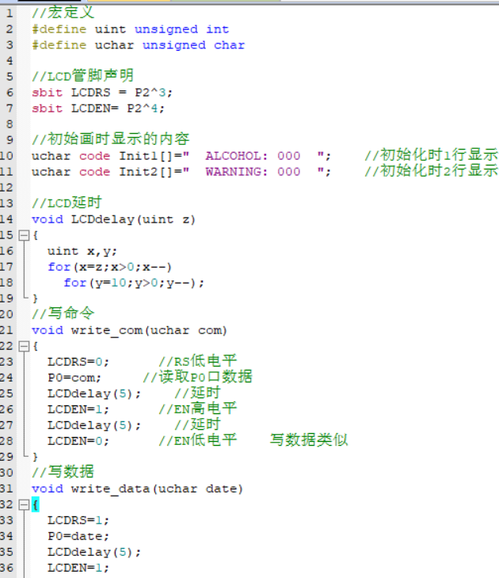

**图10 LCD1602驱动代码（部分）**

**五、参考文献**

[1] 周真,苑慧娟.传感器原理与应用.北京：清华大学出版社,2011.7

[2] 阎石.数字电子技术基础 第四版.北京：高等教育出版社,2017.5

[3] STC89C51技术规格书